AMFITEATRU
ENUNŢ:
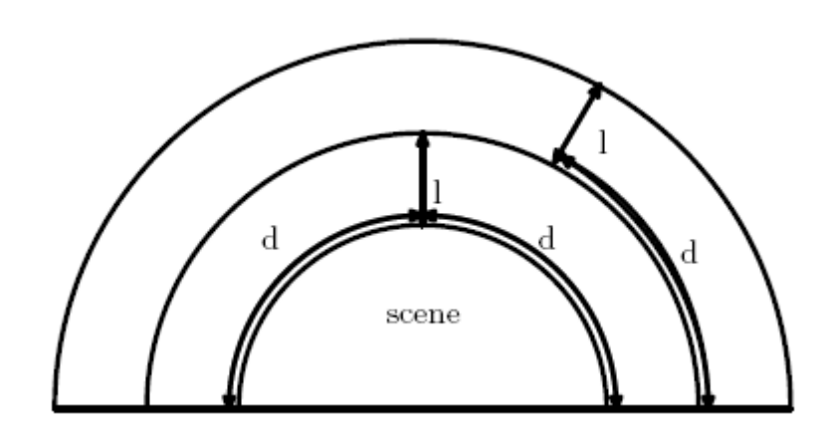
După cum se ştie grecii antici construiau amfiteatre. Amfiteatrul este o construcţie sub formă de semicerc de raza R(metri). Un semicerc de raza A (metri) , unde A<R, cu acelaş centru, se numeşte scenă. Restul spaţiului, din faţa scenei, este rezervat pentru locurile spectatorilor.
R
D
L
D
D
L
A
Locurile spectatorilor sunt aranjate în semiinele cu acelaş centru ca şi scena. Un spectator ocupă în lăţime D cm iar în spate L cm. Locurile sunt aranjate unul lîngă altul, fără loc liber între ele.
CERINŢĂ:
Determinaţi numărul maxim de locuri posibile în acest amfiteatru.
INTRARE: fişierul text ATEATRU.IN conţine pe prima linie numerele naturale R,A,L şi D, separate prin spaţiu.
IEŞIRE: fişierul text ATEATRU.OUT conţine pe prima linie numărul de locuri.
DE EXEMPLU:
ATEATRU.IN | ATEATRU.OUT
100 10 200 100 | 7611
RESTRICŢII:
1≤R,L,A,D≤1000
în calcule se va utiliza în calitate de π constanta pi predefinită în mediul Turbo Pascal.
fişierul sursă va avea numele: ATEATRU.PAS
NOTĂ: în lipsa deprinderilor de lucru cu fişiere, datele de intrare se vor citi de la tastaturtă, iar datele de ieşire vor fi afişate pe ecran în ordinea prevăzută de condiţiile problemei.
EVALUARE
Problema va fi testată cu 5 fişiere de intrare. Pentru fiecare răspuns corect – 20 puncte
TOTAL:100 puncte
NUMERE
ENUNŢ:
Se consideră şirul de numere naturale a₁, a₂, ..., a_{n}.
CERINŢĂ:
Selectaţi cît mai multe numere consecutive din acest şir, suma cărora este divizibilă prin numărul natural K.
INTRARE: fişierul text NUMERE.IN conţine pe prima linie numerele naturale N şi K, separate prin spaţiu. Pe următoarea linie se conţin N numere naturale, separate prin spaţiu.
IEŞIRE: fişierul text NUMERE.OUT conţine pe prima linie 2 numere, care conţin indicii primului şi ultimului element al subşirului de numere suma cărora se divide prin K. În situaţia când aşa subşir nu este, în fişierul de ieşire se va scrie NO SOLUTION.
DE EXEMPLU:
NUMERE.IN | NUMERE.OUT
8 3  1 8 4 5 9 3 2 5 | 2 8
RESTRICŢII:
1≤K<N≤10⁵
0≤a_{i}≤10⁹, pentru i=1,2,3,.., 10⁵
fişierul sursă va avea numele: NUMERE.PAS
NOTĂ: în lipsa deprinderilor de lucru cu fişiere, datele de intrare se vor citi de la tastaturtă, iar datele de ieşire vor fi afişate pe ecran în ordinea prevăzută de condiţiile problemei.
EVALUARE
Problema va fi testată cu 5 fişiere de intrare. Pentru fiecare răspuns corect – 20 puncte
TOTAL:100 puncte

PRÎNZUL
ENUNŢ:
Un grup din K studenţi, de la Universitatea Culinară au hotărît a pregăti prînzul pentru ei însăşi pe parcursul semestrului. Fiecare student urma a pregăti prînzul cel puţin 1 dată în semestru.
CERINŢĂ:
Aşa cum studenţii de la Universitatea Culinară au careva probleme cu matematica, ei solicită crearea unui program de determinare a numărului de posibilităţi existente de pregătire a prînzului de către cei K studenţi pe parcursul semestrului, dacă semestrul are durata de N zile.
INTRARE: fişierul text PRINZ.IN conţine pe prima linie numerele naturale K şi N, separate prin spaţiu.
IEŞIRE: fişierul text PRINZ.OUT conţine pe prima linie numărul de posibilităţi existente.
DE EXEMPLU:
pentru K=2 şi N=3, avem 6 posibilităţi: (1,1,2); (1,2,1); (1,2,2); (2,1,1); (2,1,2); (2,2,1)
PRINZ.IN | PRINZ.OUT
2 3 | 6
RESTRICŢII:
1≤K≤N≤100
fişierul sursă va avea numele: PRINZ.PAS
NOTĂ: în lipsa deprinderilor de lucru cu fişiere, datele de intrare se vor citi de la tastaturtă, iar datele de ieşire vor fi afişate pe ecran în ordinea prevăzută de condiţiile problemei
EVALUARE
Problema va fi testată cu 5 fişiere de intrare. Pentru fiecare răspuns corect – 20 puncte
TOTAL:100 puncte

